Prot. 344 del 18/09/2014
Alla Federazione Italiana Vela
Piazza Borgo Pila 40
Torre A 16° Piano
16129 Genova
c.a. Segretario Generale
Settore Formazione

Oggetto : Corso Istruttori 1° Livello 2014
III Modulo Kite e III Modulo Derive/Tavole

Con riferimento all’oggetto e facendo seguito alla corrispondenza intercorsa, siamo spiacenti di dover comunicare una rimodulazione delle date relativa al III Modulo del Corso Istruttori per derive/tavole e di confermare le date proposte per il III Modulo Kite.
In particolare , la sopraggiunta esigenza organizzativa connessa con la Finale Nazionale del Trofeo CONI prevista a Napoli il 10 ottobre p.v., ha richiesto un impegno integrativo del Comitato di Zona, non conciliabile con la concomitante programmazione del Corso Istruttori.
Per questo motivo si richiede l’autorizzazione per i Corsi come di seguito specificato:
Corso Istruttori 1° Livello Kite III Modulo - Salerno Circolo Canottieri Irno dal 6 all’11 ottobre 2014 ;
Corso Istruttori 1° Livello Derive/Tavole – Napoli Sede di Mascalzone Latino dal 3 all’8 novembre 2014.
In attesa di un positivo riscontro, l’occasione è gradita per inviare
Cordiali Saluti
Il Presidente V Zona FIV
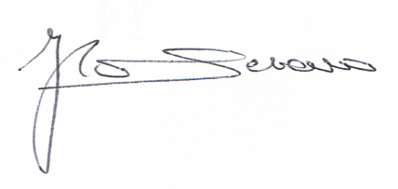
Francesco Lo Schiavo

